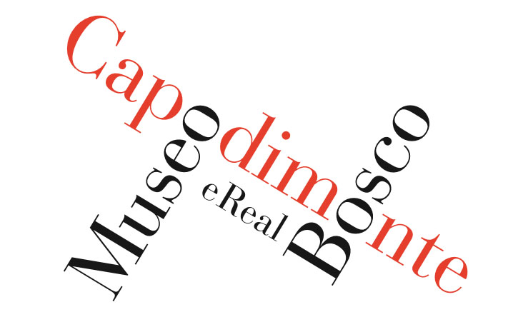

Sabato 14 Luglio 2018, ore 21.00
Concerto-spettacolo di Peppe Barra: E cammina cammina
Luglio Musicale a Capodimonte (III edizione)
Museo e Real Bosco di Capodimonte (Belvedere)
via Miano 2, Napoli
ingresso libero

Appuntamento da non perdere sabato 14 luglio alle ore 21.00 sul Belvedere del Museo e Real Bosco di Capodimonte con il M° Peppe Barra che propone un concerto-spettacolo tratto dal suo ultimo disco “E Cammina Cammina”, un omaggio al suo cammino artistico iniziato cinquant’anni fa. Un viaggio attraverso il vasto paesaggio culturale attraversato da Barra che propone canzoni vecchie e nuove di autori diversi, in un crescendo di emozioni e di musica: dagli autori del passato come Pisano-Rendine (La Pansè) per arrivare all'omaggio a Eduardo De Filippo (Uocchie c’arraggiunate) fino alla reinterpretazione dei brani di autori contemporanei come Vasame di Enzo Gragnianiello e Cammina, cammina di Pino Daniele, ai testi recitati di Tiempo in cui la creatività artistica del cantante e attore napoletano trova il picco più alto, in questo eterno cammino di musica e poesia. Voce e dialetto sono gli strumenti principali del suo lavoro. La sua voce gli consente di raggiungere in scena risultati mirabili, con il sostegno di musicisti straordinari che da lungo tempo sono i suoi compagni di viaggio e che sapientemente partecipano alla preparazione delle pozioni di Peppe, mescolando timbri e scale di tradizioni musicali diverse, creando un sound in cui si mescolano tradizione ed innovazione. Ritualità ed occhi aperti sul futuro, devozione per le tradizioni popolari sono al centro dello spettacolo. Al suo fianco sul palco del Belvedere Paolo Del Vecchio chitarra-mandolino, Luca Urciuolo pianoforte-fisarmonica, Ivan Lacagnina percussioni, Sasà Pelosi basso, Giorgio Mellone violoncello.

Il concerto-spettacolo è inserito nella terza edizione del Luglio musicale, omaggio al glorioso Luglio musicale di Capodimonte riproposto, dopo il grande successo delle scorse edizioni, dal direttore del Museo e Real Bosco di Capodimonte Sylvain Bellenger con la musicista Elsa Evangelista, la collaborazione dell'associazione Amici di Capodimonte onlus: cinque concerti a ingresso gratuito al Belvedere del Real Bosco di Capodimonte, con la sua splendida vista sul golfo di Napoli, dedicati quest'anno a Gioacchino Rossini, grande compositore pesarese ricordato per la celebre opera Il Barbiere di Siviglia, nel 150esimo anniversario dalla sua scomparsa.
Il concerto di Peppe Barra è organizzato dall'associazione Amici di Capodimonte onlus e realizzato con il sostegno dell'azienda Rossopomodoro.

Ufficio stampa Museo e Real Bosco di Capodimonte
dr.ssa Luisa Maradei
+ 39 081 7499281 - 333 5903471
mu-cap.ufficiostampa@beniculturali.it
